# **AKCESORIA HVLP AIRLESSCO**

Airlessco oferuje bogaty wybór akcesoriów HVLP.

---

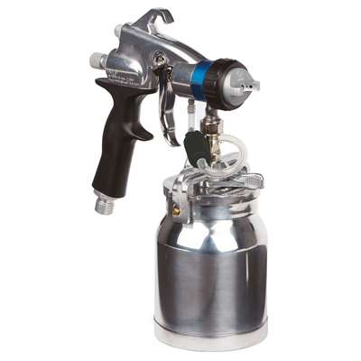

| Accessories Details | |
| --- | --- |
| **Pistolet HVLP HV3000 Comfort** | |
| **ZAWIERA:** | Metalowy kubek i ogranicznik iglicy |
| **NUMER KATALOGOWY:** | 17R351 |
| **DOSTĘPNOŚĆ:** | Europa, Środkowy Wschód, Afryka |

---

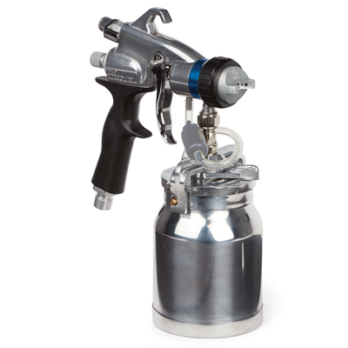

| Accessories Details | |
| --- | --- |
| **Pistolet HVLP HV4000 Luxe** | |
| **ZAWIERA:** | Metalowy kubek i wszystkie elementy kontrolne |
| **NUMER KATALOGOWY:** | 17P655 |
| **DOSTĘPNOŚĆ:** | Europa, Środkowy Wschód, Afryka |

---

| Accessories Details | |
| --- | --- |
| **METALOWY KUBEK 1 L** | |
| **NUMER KATALOGOWY:** | 244132 |
| **DOSTĘPNOŚĆ:** | Europa, Środkowy Wschód, Afryka |

---

| Accessories Details | |
| --- | --- |
| **KUBEK GRAWITACYJNY 0,5 L** | |
| **NUMER KATALOGOWY:** | 244136 |
| **DOSTĘPNOŚĆ:** | Europa, Środkowy Wschód, Afryka |

---

| Accessories Details | |
| --- | --- |
| **ZESTAW DO CIECZY** | |
| **NUMER KATALOGOWY:** | 17P485 – nr 2 (0,8 mm) |
| **DOSTĘPNOŚĆ:** | Europa, Środkowy Wschód, Afryka |

---

| Accessories Details | |
| --- | --- |
| **GŁOWICA ROZPYLAJĄCA PISTOLETU** | |
| **NUMER KATALOGOWY:** | 17P709 |
| **DOSTĘPNOŚĆ:** | Europa, Środkowy Wschód, Afryka |

---

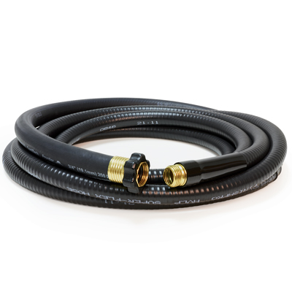

| Accessories Details | |
| --- | --- |
| **WĄŻ POWIETRZA** | |
| **NUMER KATALOGOWY:** | 17R299 – 1,2 m (4 stopy) |
| **DOSTĘPNOŚĆ:** | Europa, Środkowy Wschód, Afryka |

---

| accessories-category | |
| --- | --- |
| title | **WIĘCEJ AKCESORIÓW** |
| types | * sprayguns * hoses * spraytips * extensions * fluids * filters * hvlp * striping * other |

| Metadata | |
| --- | --- |
| Title | Akcesoria HVLP Airlessco | Airlessco.com |
| Description | Profesjonalne urządzenia Airlessco do natrysku hydrodynamicznego – stworzone, by zapewnić maksymalną wydajność. Stworzone, by trwać. |
| Locale | /emea/pl |